【卓越远航】“青语讲堂”优秀学子报告会第三期开讲时间：2023-11-03
安全应急学院2021级“青语讲堂”优秀学子报告会于10月22日晚年级周会顺利开展。此次活动邀请了本科2020级的贾呈华、王茜和张梦煊三位同学进行经验分享，2021级辅导员王红红老师和年级全体同学参会学习。
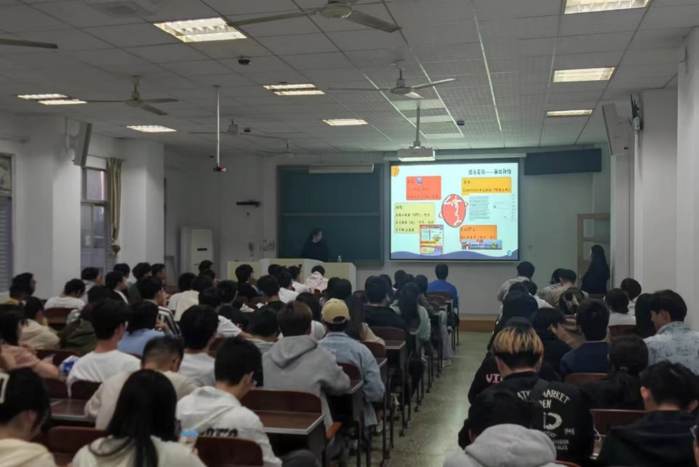
首先，贾呈华学长从自身经历角度出发，介绍了自己在保研道路上的心路历程，在信息收集和计划制定等方面为2021级的学弟学妹给出了针对性的建议，他特别提到了英语在未来学习过程中的重要性，并以自身经历鼓励同学们“不到最后一刻不放弃”。
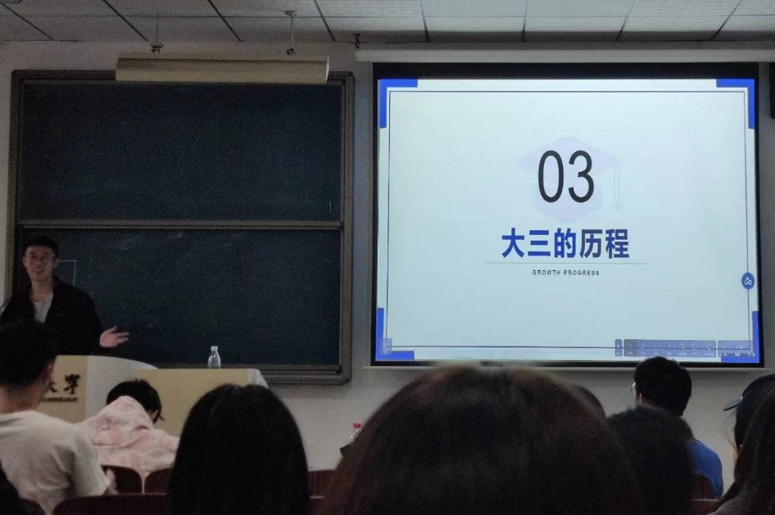
随后，王茜同学结合自身选课和学习经验，为同学们提出了论文写作与排版、课程安排等方面的实用建议，她还分享了自己的个人网站，鼓励学弟学妹们树立信心，大胆尝试，勇于挑战。
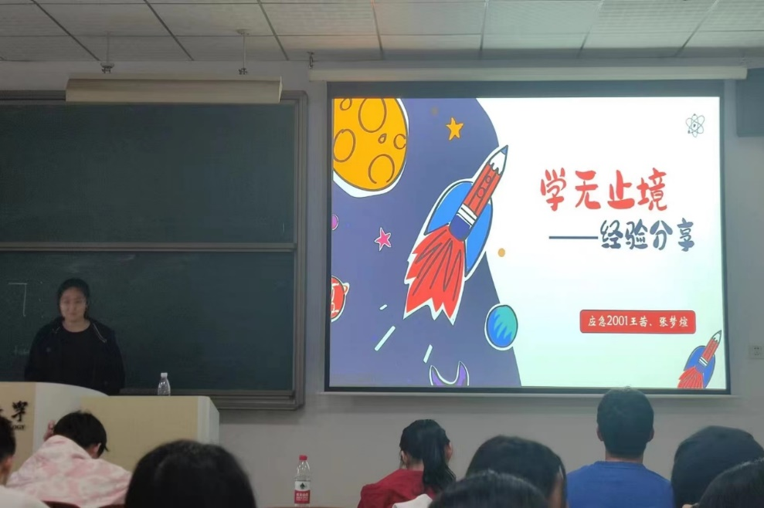
最后，张梦煊学姐为同学们带来了有关留学方面的实用信息和院校申请的心得体会，提醒有意于留学的同学们要积极申请，做好心理预期，相信“好事多磨”。
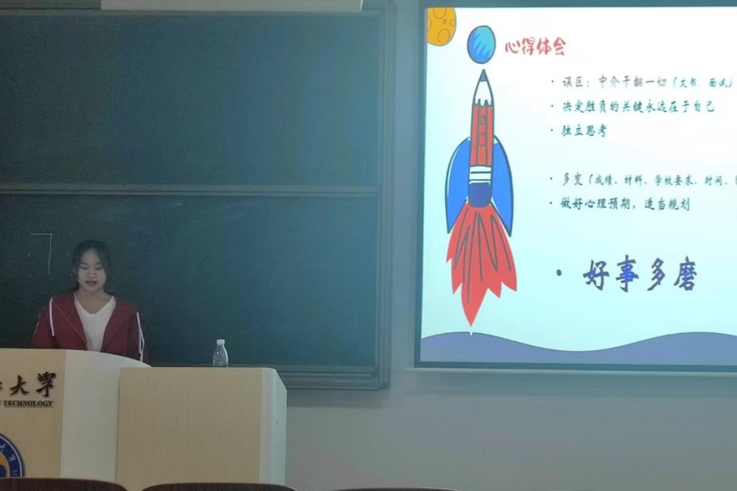
此次优秀学子报告会旨在帮助2021立志升学的同学们明确奋斗方向，明晰相关政策，帮助同学们尽早确定目标。前来参会的同学们认真聆听，仔细学习，表示收获颇丰，对自己未来的道路选择具有很大帮助。未来，2021级将会持续邀请在就业等方面具有心得体会的学长学姐分享经验，帮助同学们树立信心。
通讯员：石东昊 责编：王红红 审核：王珺

